TEST
PERIUDHA I

Emër mbiemër: _________________________________________ GR. A

1. Shënoni me V (e vërtetë) ose G (e gabuar) pohimet e mëposhtme. (4 pikë /__ pikë)

A. Fara gjendet në gjethe. _____
B. Farat kanë nevojë për ngrohtësi. _______
C. Embrioni brenda farës rritet për të formuar një bimë. ____
D. Farat mbijnë, kur nuk kanë kushte të përshtatshme. ______

2. Lidhni me shigjetë fjalitë e mëposhtme. (5 pikë /__ pikë)
Fara mbin, nëse . . e merr nga lënda ushqyese rezervë.
Energjinë që i nevojitet . . embrioni është i gjallë dhe kushtet janë të përshtatshme.
Fara thith ujin . . rrënja e cila shkon poshtë, pastaj rritet filizi i cili ngjitet lart.
Në fillim rritet . . gjithçka që na rrethon.
Mjedis është . . për të filluar procesin e mbirjes

3. Emërtoni dhe përshkruani fazat e ciklit jetësor të bimës së dhënë. (6 pikë /__ pikë)
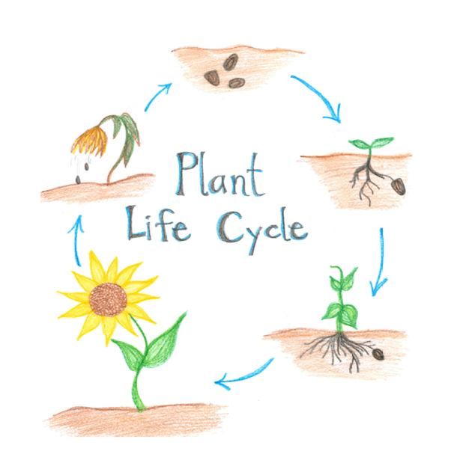

4. Plotësoni paragrafin duke përdorur fjalët: katër, ujë, përhapen, erë, mbin. (5 pikë /__ pikë)

Farat duhet të _____________ për të gjetur një vend për t’u rritur. Ka ____________ mënyra kryesore për përhapjen e farave. Ato përhapen me anë të ___________________, të kafshëve,
të ____________, të shpërthimit. Kur farat gjejnë një vend të përshtatshëm, ato _____________.

5. Shkruani emrat e elementeve të pjesës mashkullore të lules. (2 pikë /__ pikë)

6. Shkruani emrat e elementeve të pjesës femërore të lules. (3 pikë /__ pikë)
_____________________________________________________________________________________

7. Përgjigjuni shkurt pyetjeve. (5 pikë /__ pikë)
A. Cila pjesë e bimës prodhon pjalmin? ____________
B. Cili është funksioni i lules te bima?__________________
C. Cila pjesë e bimës tërheq insektet? ____________
D. Në çfarë shndërrohet veza e pllenuar? _________________________
E. Po vezorja ?__________________

8. Emërtoni pjesët e farës dhe tregoni funksionet e secilës pjesë të saj. (8 pikë /__ pikë)
__________________________________________________________

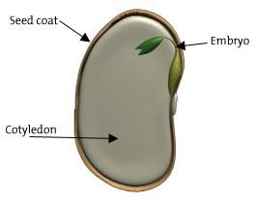
__________________________________________________________________
___________________________________________________________
______________________________________________________________________

9. Cilat janë karakteristikat e luleve që pjalmohen nga insektet. (3 pikë /__ pikë)
______________________________________________________________________________
______________________________________________________________________________

10. Shpjegoni se ku dallon pjalmimi nga pllenimi. (4 pikë /__ pikë)
Procesi i pjalmimit _______________________________________________________________________________
_______________________________________________________________________________
Procesi i pllenimit ________________________________________________________________________________
_______________________________________________________________________________

Shkallët | 4 | 5 | 6 | 7 | 8 | 9 | 10
% | 0-24 | 25-38 | 39-51 | 52-64 | 65-77 | 78-90 | 91-100
Intervali i pikëve | 0 - 11 | 12 - 17 | 18 - 23 | 24 - 29 | 30 - 35 | 36 - 40 | 41 - 45

Testim për të kontrolluar njohuritë për periudhën e parë shtator-dhjetor
Shkolla 9-vjeçare “.......................................” Shkalla: II Klasa: V Lënda: Dituri natyre
Tabela e specifikimeve (BLUEPRINT) GR. A
Konceptet | Përqindja e konvertuar në pikë | Rezultatet e të nxënit | Niveli II i arritjes së kompet. | Niveli III i arritjes së kompet. | Niveli IV i arritjes së kompet.
CIKLET  • Nevojat për të jetuar  • Riprodhimi te bimët  • Cikli jetësor te bimët | 45 pikë | Nxënësi:  • përshkruan kushtet që u duhen bimëve për të jetuar;  • tregon se çdo organizëm i  gjallë rritet dhe riprodhohet;  • provon se bimët kanë nevojë për energjinë e dritës së diellit për t’u rritur;  • tregon se si farat kanë nevojë për ujë dhe ngrohtësi për të  mbirë, por jo për dritë;  • tregon se çdo organizëm i gjallë ka një cikël jetësor;  - përshkruan thjesht: - bimët prodhojnë lule që kanë organe mashkullore dhe femërore;  - farat formohen kur pjalmi që prodhohet nga organi mashkullor (theku) pllenon vezën në organin femëror (pistil);  • analizon mënyra të ndryshme të shpërndarjes së farave;  • analizon me shembuj mënyrën si insektet pjalmojnë disa lule;  • tregon se bimët me lule kanë një cikël jetësor që përfshin pllenimin, formimin e farës, shpërndarjen e farës dhe mbirjen. | 1.4 pikë  2.5 pikë  4.5 pikë  5. 2 pikë  6. 3 pikë | 3. 6 pikë  7. 5 pikë  8. 8 pikë | 9. 3 pikë  10. 4 pikë
Pikët total të testit | 100%  = 45 pikë |  | 42 %  = 19 pikë | 42 %  = 19 pikë | 16 %  = 7 pikë

ÇELËSI TESTIT
Testim për të kontrolluar njohuritë për periudhën e parë shtator-dhjetor
Shkolla 9-vjeçare “.......................................” Shkalla: II Klasa: V Lënda: Dituri natyre
Emër mbiemër: _________________________________________ GR. A

1. Shënoni me V (e vërtetë) ose G (e gabuar) pohimet e mëposhtme. (4 pikë /__ pikë)
A. Fara gjendet në gjethe. G
B. Farat kanë nevojë për ngrohtësi. V
C. Embrioni brenda farës rritet për të formuar një bimë. V
D. Farat mbijnë, kur nuk kanë kushte të përshtatshme . G

2. Lidhni me shigjetë fjalitë e mëposhtme. (5 pikë /__ pikë)
Fara mbin, nëse e merr nga lënda ushqyese rezervë.
Energjinë që i nevojitet embrioni është i gjallë dhe kushtet janë të përshtatshme.
Fara thith ujin rrënja e cila shkon poshtë, pastaj rritet filizi i cili ngjitet lart.
Në fillim rritet gjithçka që na rrethon.
Mjedis është për të filluar procesin e mbirjes.
3. Emërtoni fazat e ciklit jetësor të bimës së dhënë. (6 pikë /__ pikë)
Fara thith ujë dhe mbin.
Fara mbin dhe bëhet filiz.
Filizi rritet dhe bëhet një bimë e re.
Bima e rritur bën lule, e cila pjalmohet dhe pllenohet, duke formuar fara.
Lulja thahet, kurse farat shpërndahen dhe mbijnë.
4. Plotësoni paragrafin duke përdorur fjalët e dhëna: katër, ujit, përhapen, erës, mbijnë. (5 pikë /__ pikë)
Farat duhet të përhapen, për të gjetur një vend për t’u rritur. Ka katër mënyra kryesore për përhapjen e farave. Ato përhapen me anë të erës, të kafshëve, të ujit, të shpërthimit.
Kur farat gjejnë një vend të përshtatshëm, ato mbijnë.

5. Shkruani emrat e elementeve të pjesës mashkullore të lules. (2 pikë /__ pikë)

Pjesët mashkullore të lules janë theku dhe pjalmorja.
6. Shkruani emrat e elementeve të pjesës femërore të lules. (3 pikë /__ pikë)
Pjesët femërore të lules janë: pistili, vezorja dhe shtyllëza.

7. Përgjigjuni shkurt pyetjeve. (5 pikë /__ pikë)
A. Cila pjesë e bimës prodhon pjalmin? Theku.
B. Cili është funksioni i lules te bima? Riprodhimi.
C. Cila pjesë e bimës tërheq insektet? Lulja.
D. Në çfarë shndërrohet veza e pllenuar? Në farë.
E. Po vezorja ? Fryt.

8. Emërtoni pjesët e farës dhe tregoni funksionet e secilës pjesë të saj. (8 pikë /__ pikë)
Cipa mbrojtëse mbron farën nga dëmtimet dhe kushtet atmosferike.
Embrioni rritet për të formuar një bimë të re.
Lënda ushqyese rezervë, shërben si energji për mbirjen e farës.
Shenja që tregon se fara ka qenë e lidhur me frytin.

9. Cilat janë karakteristikat e luleve që pjalmohen nga insektet. (3 pikë /__ pikë)

Lulet që pjalmohen nga insektet kanë ngjyrë të ndezur, nektar dhe petal me aromë.

10. Tregoni se ku dallon pjalmimi nga pllenimi. (4 pikë /__ pikë)
Procesi i pjalmimit
Quhet procesi gjatë të cilit bëhet kalimi nga theku, në pistilin e lules së të njëjtit lloj.
Procesi i pllenimit
Quhet procesi gjatë të cilit bëhet bashkimi i pjalmit me vezën brenda në vezore.

Shkallët | 4 | 5 | 6 | 7 | 8 | 9 | 10
% | 0-24 | 25-38 | 39-51 | 52-64 | 65-77 | 78-90 | 91-100
Intervali i pikëve | 0 - 11 | 12 - 17 | 18 - 23 | 24 - 29 | 30 - 35 | 36 - 40 | 41 - 45

TEST
PERIUDHA I

Emër mbiemër: _________________________________________ GR. B

1. Shënoni me V (e vërtetë) ose G (e gabuar) pohimet e mëposhtme. (4 pikë /__ pikë)
A. Fara nuk gjendet në fryt. ________
B. Embrioni nuk rritet për të formuar një bimë të re. _____
C. Fara përmban lëndë ushqyese rezervë._______
D. Fara nuk është e veshur me cipë mbrojtëse. _______

2. Lidhni me shigjetë fjalitë e mëposhtme. (5 pikë /__ pikë)
Farë cipa e jashtme që mbron farën.
Embrion pjesë e farës kur rritet bëhet një bimë e re.
Cipa mbrojtëse e farës gjithçka që na rrethon.
Mbirje pjesë e bimës prej së cilës mund të rritet një bimë.
Mjedis kur një farë fillon të rritet.
3. Emërtoni pjesët e lules dhe tregoni funksionet e secilës pjesë të saj. Përcaktoni pjesët femërore dhe mashkullore të lules. (9 pikë /__ pikë)
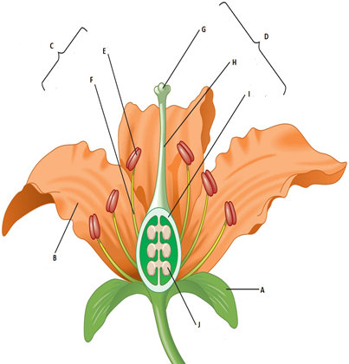
Pjesa ........................ e lules

Pjesa ...................... e lules

4. Plotësoni fjalitë e mëposhtme me fjalët e dhëna: i dritës, bimët të ngrohta, gjallesa, uji. (5 pikë /__ pikë)

_______ ndihmon për ta çuar ushqimin në të gjithë pjesët e bimës. Shumica e bimëve rriten në mjedise _____________. ________________ prodhojnë vetë ushqimin e tyre. Bimët janë ________________ . Bimët orientohen gjithnjë nga burimi _____________.

5. Listoni katër mënyra të shpërndarjes së farës nga një mjedis në tjetrin. (4 pikë /__ pikë)
______________ ________________ _______________ _______________

6. Përgjigjuni shkurt pyetjeve. (5 pikë /__ pikë)
A. Cila pjesë e bimës mban vezët? _______________
B. Si quhet procesi i kalimit të pjalmit nga pjesa mashkullore te pjesa femërore e lules? _________________
C. Cili është funksioni i lules te bima?__________________
D. Në çfarë shndërrohet veza e pllenuar? _________________________
E. Po vezorja ?__________________

7. Përshkruani fazat e mbirjes së farës dhe lidhini me figurën e mëposhtme (6 pikë /__ pikë)

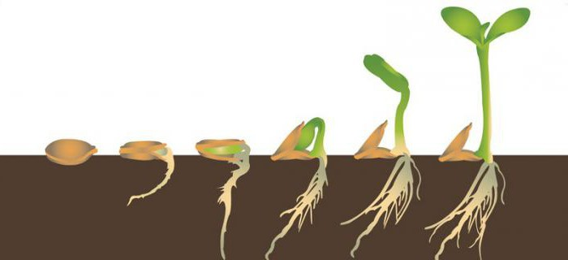

8. Shpjegoni dallimin mes pjalmimit dhe pllenimit. (4 pikë /__ pikë)
Procesi i pjalmimit _______________________________________________________________________________
_______________________________________________________________________________
Procesi i pllenimit ________________________________________________________________________________
_______________________________________________________________________________

9. Cilat janë karakteristikat e luleve që pjalmohen nga era? (3 pikë /__ pikë)

________________________________________________________________________________
______________________________________________________________________________

Shkallët | 4 | 5 | 6 | 7 | 8 | 9 | 10
% | 0-24 | 25-38 | 39-51 | 52-64 | 65-77 | 78-90 | 91-100
Intervali i pikëve | 0 - 11 | 12 - 17 | 18 - 23 | 24 - 29 | 30 - 35 | 36 - 40 | 41 - 45

Testim për të kontrolluar njohuritë për periudhën e parë shtator-dhjetor
Shkolla 9-vjeçare “.......................................” Shkalla: II Klasa: V Lënda: Dituri natyre
Tabela e specifikimeve (BLUEPRINT) GR. B
Konceptet | Përqindja e konvertuar në pikë | Rezultatet e të nxënit | Niveli II i arritjes së kompet. | Niveli III i arritjes së kompet. | Niveli IV i arritjes së kompet.
CIKLET  • Nevojat për të jetuar  • Riprodhimi te bimët  • Cikli jetësor te bimët | 45 pikë | Nxënësi:  • përshkruan kushtet që u duhen bimëve për të jetuar;  • tregon se çdo organizëm i  gjallë rritet dhe riprodhohet;  • provon se bimët kanë nevojë për energjinë e dritës së diellit për t’u rritur;  • tregon se si farat kanë nevojë për ujë dhe ngrohtësi për të  mbirë, por jo për dritë;  • tregon se çdo organizëm i gjallë ka një cikël jetësor;  - përshkruan thjeshtë: bimët prodhojnë lule që kanë organe mashkullore dhe femërore;  - farat formohen kur pjalmi që prodhohet nga organi mashkullor (theku) pllenon vezën në organin femëror (pistil);  • analizon mënyra të ndryshme të shpërndarjes së farave;  • analizon me shembuj se insektet pjalmojnë disa lule;  • tregon se bimët me lule kanë një cikël jetësor që përfshin pllenimin, formimin e farës, shpërndarjen e farës dhe mbirjen; | 1.4 pikë  2.5 pikë  4.5 pikë  5. 4 pikë | 3. 9 pikë  6. 5 pikë  8. 4 pikë | 7. 6 pikë  9. 3 pikë
Pikët total të testit | 100%  = 45 pikë |  | 40 %  = 18 pikë | 40 %  = 18 pikë | 20 %  = 9 pikë

Testim për të kontrolluar njohuritë për periudhën e parë shtator-dhjetor
Shkolla 9-vjeçare “.......................................” Shkalla: II Klasa: V Lënda: Dituri natyre
Emër mbiemër: _________________________________________ GR. B

1. Shënoni me V (e vërtetë) dhe me G (e gabuar) pohimet e mëposhtme. (4 pikë /__ pikë)
A. Fara nuk gjendet në fryt. G
B. Embrioni nuk rritet për të formuar një bimë të re. G
C. Fara përmban lëndë ushqyese rezervë. V
D. Fara nuk është e veshur me cipë mbrojtëse. G
2. Lidhni me shigjetë fjalitë e mëposhtme. (5 pikë /__ pikë)
Farë cipa e jashtme që mbron farën.
Embrion pjesë e farës kur rritet bëhet një bimë e re.
Cipa mbrojtëse e farës gjithçka që na rrethon.
Mbirje pjesë e bimës prej së cilës mund të rritet një bimë.
Mjedis kur një farë fillon të rritet.
3. Emërtoni pjesët e lules dhe tregoni funksionet e secilës pjesë të saj. Përcaktoni pjesët femërore dhe mashkullore të lules. (9 pikë /__ pikë)
Pistili merr pjalmin për pjalmim.
Pjesa femërore e lules

Pjesa mashkullore e lules

Vezorja, pjesa femërore e lules e cila mban vezët.
Nënpetlat (sepalet) mbrojnë sythin e lules.
Petlat tërheqin insektet drejt lules.
vezorjaAa
Shtyllëza transpoton pjalmin nga pistili në vezore.

Pjalmorja, maja e thekut.
Theku - në majën e tij prodhohet pluhuri, i cili quhet pjalm.
4. Plotësoni me fjalitë e dhëna me fjalën e duhur: i dritës, të ngrohta, gjallesa bimët, uji. (5 pikë /__ pikë)

Uji ndihmon për ta çuar ushqimin në të gjitha pjesët e bimës. Shumica e bimëve rriten në mjedise të ngrohta. Bimët prodhojnë vetë ushqimin e tyre. Bimët janë gjallesa. Bimët orientohen gjithnjë nga burimi i dritës.

5. Listoni katër mënyra të shpërndarjes së farës nga një mjedis në tjetrin. (4 pikë /__ pikë)
(ujit, erës, kafshëve dhe shpërthimit të farës.)

6. Përgjigjuni shkurt pyetjeve. (5 pikë /__ pikë)
A. Cila pjesë e bimës mban vezët? Vezorja.
B. Si quhet procesi i kalimit të pjalmit nga pjesa mashkullore te pjesa femërore e lules? Pjalmim.
C. Cili është funksioni i lules te bima? Riprodhimi.
D. Në çfarë shndërrohet veza e pllenuar? Në farë.
E. Po vezorja ? Fryt.

7. Përshkruani fazat e mbirjes së farës dhe lidhini me figurën e mëposhtme. (6 pikë /__ pikë)
6. Dalin gjethet e para.
1.Fara thith ujë dhe fryhet (mugullimi).
2. Çahet cipa mbrojtëse e farës dhe del rrënja e parë.
4. Fillon të rritet filizi.
5. Filizi vazhdon të rritet mbi tokë.
3. Rrënja rritet edhe më thellë në tokë.

8. Shpjegoni dallimin mes pjalmimit dhe pllenimit. (4 pikë /__ pikë)
Procesi i pjalmimit
Quhet procesi gjatë të cilit bëhet kalimi nga theku në pistilin e lules së të njëjtit lloj.
Procesi i pllenimit
Quhet procesi gjatë të cilit bëhet bashkimi i pjalmit me vezën brenda në vezore.

9. Cilat janë karakteristikat e luleve që pjalmohen nga era? (3 pikë /__ pikë)

Lulet që pjalmohen nga era nuk kanë ngjyra të ndezura, petal ose aromë, por kanë shumë pjalm.
Shkallët | 4 | 5 | 6 | 7 | 8 | 9 | 10
% | 0-24 | 25-38 | 39-51 | 52-64 | 65-77 | 78-90 | 91-100
Intervali i pikëve | 0 - 11 | 12 - 17 | 18 - 23 | 24 - 29 | 30 - 35 | 36 - 40 | 41 - 45

